Prénom :
Date:

Fiche de lecture



Titre du livre :
…………………………………………………..……….…
Auteur : ……………………………………………….…
Éditeur : …………………………………………………
Genre : ……………………………………………….…..
J’ai aimé :
J’ai trouvé l’histoire :
triste drôle ennuyeuse
inventée réelle incroyable
actuelle futuriste passée
?

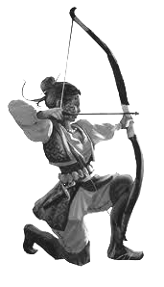
Les personnages principaux

Nom | Rôle/place dans l’histoire | Caractère (2 ou 3 adjectifs)

Les lieux de l’action (où se déroule l’histoire : pays, région, endroit, ville …)

……………………………………………………………………………………………………………………
……………………………………………………………………………………………………………………

Résumé du livre

……………………………………………………………………………………………………………………
……………………………………………………………………………………………………………………
……………………………………………………………………………………………………………………
……………………………………………………………………………………………………………………
……………………………………………………………………………………………………………………
……………………………………………………………………………………………………………………
……………………………………………………………………………………………………………………
……………………………………………………………………………………………………………………
……………………………………………………………………………………………………………………
……………………………………………………………………………………………………………………
……………………………………………………………………………………………………………………
……………………………………………………………………………………………………………………
……………………………………………………………………………………………………………………
……………………………………………………………………………………………………………………

Mon avis sur le livre : je dis si je l’ai aimé (et pourquoi)

……………………………………………………………………………………………………………………
……………………………………………………………………………………………………………………
……………………………………………………………………………………………………………………
……………………………………………………………………………………………………………………

